Тамбовское областное государственное бюджетное
профессиональное образовательное учреждение
«Мичуринский аграрный техникум»
(ТОГБПОУ «Мичуринский аграрный техникум»)

ОТЧЕТ О ПРОВЕДЕНИИ ДЕКАДЫ
УЧЕБНЫХ ДИСЦИПЛИН ЕСТЕСТВЕННО-МАТЕМАТИЧЕСКОГО ЦИКЛА
В ТОГБПОУ «МИЧУРИНСКИЙ АГРАРНЫЙ ТЕХНИКУМ»
УЧИТЕЛЕЙ ДУБОВИЦКОЙ Е.В, КАПУСТЯНСКОЙ О.Н, СВИРИДОВА А.В.

с. Турмасово
2020/2021 учебный год

В период с 14 декабря по 24 декабря 2020 года в ТОГБПОУ «Мичуринский аграрный техникум» проходила декада естественно-математического цикла (организаторы проведения – учителя Алексей Валерьевич Свиридов, Екатерина Васильевна Дубовицкая и Ольга Николаевна Капустянская).
Целью проведения декады являлось активизация интереса обучающихся к овладению материалом по учебным дисциплинам естественно-математического цикла.
Задачи проведения декады:
Учебные:
- совершенствовать профессиональное мастерство педагогов в процессе подготовки, организации и проведения открытых уроков и внеклассных мероприятий;
- повысить уровень естественно-математического развития обучающихся и расширить их кругозор;
- углубить представления обучающихся об использовании сведений естественно-математических наук в повседневной жизни. Показать ценность знаний в профессиональной деятельности;
- развивать у обучающихся умений работы с учебной информацией, развитие умений планировать и контролировать свою деятельность.
Развивающие:
- развивать у обучающихся интерес к естественно-математическим наукам;
- выявлять ребят, которые обладают творческими способностями, стремятся к углублению своих знаний;
- развивать речь, память, воображение и интерес через применение творческих задач и заданий творческого характера.
Воспитательные:
- воспитывать самостоятельность мышления, волю, упорство в достижении цели, чувство ответственности за свою работу перед коллективом;
- воспитывать стремление к внутреннему самосовершенствованию, делать нравственную оценку деятельности окружающих и своей собственной;
Ожидаемые результаты:
- создание атмосферы успеха;
- укрепление каждым обучающимся веры в свои силы, уверенности в своих способностях и возможностях;
- развитие осознанных мотивов обучения, побуждающих обучающихся к активной познавательной деятельности.
Принцип проведения декады.
- каждый обучающийся техникума является активным участником декады естественно - математического цикла;
- любой обучающийся может попробовать свои силы в различных видах деятельности.

План проведения декады естественно-математического цикла
в ТОГБПОУ «Мичуринский аграрный техникум»
в период с 14.12. 2020 г. по 24. 12. 2020 г.
№ п/п | Наименование мероприятия, форма проведения | Сроки проведения | Ответственные за проведение
 | Конкурс-смотр информационных буклетов «Соблюдаем правила дорожного движения» | 15.12.2020 | Свиридов А.В.,  группа ТОР11
 | Выпуск стенгазеты - Календарь Химика | 15.12.2020-23.12.2020 | Дубовицкая Е.В  группа ТОР 11
 | Составление математических кроссвордов | 14.12.2020-23.12.2020 | Капустянская О.Н.,  группы ТОР11, Р11, ТПИ11
 | Викторина по математике «Просто, как дважды два» | 16.12.2020  18.12.2020  21.12.2020 | Капустянская О.Н.,  группы ТОР11, Р11, ТПИ11
 | Открытый урок по ОУДП.04 Математика по теме «Повторение материала 1 семестра» | 17.12.2020 | Капустянская О.Н.,  группа ТПИ11
 | Изготовление тематической стенгазеты «Развитие компьютерных средств и технологий». | 17.12.2020 | Свиридов А.В., актив групп ТОР11, Р11, ТПИ11
 | Открытый урок по ОУДБ.11 Химия по теме «Химическое равновесие» | 18.12.2020 | Дубовицкая Е.В  группа ТОР 11
 | Проект по ОУДБ.10 Физика  Физика в сказках | 19.12.2020 | Дубовицкая Е.В., ТОР11
 | Викторина по учебным дисциплинам естественно-математического цикла «Турнир знатоков» | 21.12.2020 | Свиридов А.В.,  обучающиеся групп ТОР11, ТПИ11, Р11
 | Викторина по учебным дисциплинам естественно-математического цикла «Турнир знатоков» | 22.12.2020 | Дубовицкая Е.В.;  обучающиеся групп ТОР11, ТПИ11, Р11
 | Викторина по учебным дисциплинам естественно-математического цикла «Турнир знатоков» | 14.12.2020,  22.12.2020 | Капустянская О.Н.,  обучающиеся групп ТОР11, ТПИ11, Р11
 | Открытый классный час на тему «Безопасность в сети Интернет» | 22.12.2020 | Свиридов А.В., обучающиеся групп ТПИ11, Р11
 | Подведение итогов декады естественно-математического цикла, награждение победителей и активных участников мероприятий. | 24. 12. 2020 | Свиридов А.В.,  Капустянская О.Н.,  Дубовицкая Е.В.

14.12.2020 г. в техникуме стартовала декада естественнонаучного цикла. Для каждой из учебных групп учитель обозначил цели и задачи проведения декады, напутствовал обучающихся на плодотворную работу в ходе проведения намеченных мероприятий.
С 14.12.2020 г. по 24.12.2020г. прошел конкурс математических кроссвордов.
Обучающиеся групп ТОР 11, Р 11, ТПИ 11 приняли активное участие в составлении кроссвордов, содержащих математические понятия и термины. Победителями этого конкурса стали обучающиеся: группа ТПИ 11 Капинос Юлия Александровна - 1 место, группа ТОР 11 Архипов Сергей Владимирович - 2 место, группа ТОР 11 Качаев Юстиан Дмитриевич - 3 место.
Кроссворд Капинос Юлии Александровны - 1 место, группа ТПИ 11
По горизонтали.
1. Раздел математики, изучающий свойства фигур на плоскости и в пространстве.
4. Многогранник, у которого шесть граней и каждая из них параллелограмм.
5. Как называется число, возводимое в степень.
7. Многогранник, две грани которого являются равными многоугольниками, лежащими в параллельных плоскостях, а остальные грани являются параллелограммами, имеющими общие стороны с этими многоугольниками.
9. Арифметическая операция, определяемая как результат многократного умножения числа на себя.
По вертикали.
2.Раздел математики, в котором изучаются тригонометрические функции и их использование в геометрии.
3. Как называется число, показывающее в какую степень надо возвести другое.
6. Часть плоскости, ограниченная замкнутой линией.
8. Раздел математики, принадлежащий к числу старейших ветвей этой науки, изучающий операции над математическими объектами с использованием цифр, букв и знаков.

 |  |  |  |  |  |  | 8 |  |  |  | 6
 |  |  |  |  |  |  |  |  |  |  |  |  | 3
 |  |  |  |  |  |  |  |  |  |  |  |  |  |  |  | 2
 |  |  |  |  |  |  |  |  |  | 1
 |  | 9
 |  |  |  |  | 7
 |  |  |  |  |  |  |  |  |  |  |  |  |  |  | 5
4

Ответы. |  |  |  |  |  |  | 8 |  |  |  | 6
 |  |  |  |  |  |  | а |  |  |  | ф |  | 3
 |  |  |  |  |  |  | л |  |  |  | и |  | п |  |  | 2
 |  |  |  |  |  |  | г |  |  | 1 | г | е | о | м | е | т | р | и | я
 |  | 9 | с | т | е | п | е | н | ь |  | у |  | к |  |  | р
 |  |  |  |  |  |  | б |  |  |  | р |  | а |  |  | и
 |  |  |  |  | 7 | п | р | и | з | м | а |  | з |  |  | г
 |  |  |  |  |  |  | а |  |  |  |  |  | а |  | 5 | о | с | н | о | в | а | н | и | е
 |  |  |  |  |  |  |  |  |  |  |  |  | т |  |  | н
4 | п | а | р | а | л | л | е | л | е | п | и | п | е | д |  | о
 |  |  |  |  |  |  |  |  |  |  |  |  | л |  |  | м
 |  |  |  |  |  |  |  |  |  |  |  |  | ь |  |  | е
 |  |  |  |  |  |  |  |  |  |  |  |  |  |  |  | т
 |  |  |  |  |  |  |  |  |  |  |  |  |  |  |  | р
 |  |  |  |  |  |  |  |  |  |  |  |  |  |  |  | и
 |  |  |  |  |  |  |  |  |  |  |  |  |  |  |  | я
Кроссворд Архипова Сергея Владимировича - 2 место, группа ТОР 11
По горизонтали.
1. Правильный четырёхугольник, у которого все стороны и углы равны между собой.
5. Отношение прилежащего катета к гипотенузе.
7. Многогранник, две грани которого являются равными многоугольниками, лежащими в параллельных плоскостях, а остальные грани являются параллелограммами, имеющими общие стороны с этими многоугольниками.
По вертикали.
2. Одно из основных понятий планиметрии и стереометрии.
3. Тригонометрическая функция.
4. Тригонометрическая функция, обратная той, что под цифрой 3.
6. Объективная реальная форма существования материи.
8. Одно из основных понятий планиметрии и стереометрии.
9. Правильный многогранник, каждая грань которого квадрат.
 |  |  |  |  |  |  |  | 3
 |  |  |  |  |  | 4 |  |  |  |  |  | 2 |  | 6
 |  |  |  |  | 1
 |  |  |  |  |  |  |  |  |  |  |  |  |  |  |  |  | 9
 | 8
7 |  |  |  |  |  |  |  |  |  |  | 5
Ответы. |  |  |  |  |  |  |  | 3
 |  |  |  |  |  | 4 |  | т |  |  |  | 2 |  | 6
 |  |  |  |  | 1 | к | в | а | д | р | а | т |  | п
 |  |  |  |  |  | о |  | н |  |  |  | о |  | р |  |  | 9
 | 8 |  |  |  |  | т |  | г |  |  |  | ч |  | о |  |  | к
7 | п | р | и | з | м | а |  | е |  |  | 5 | к | о | с | и | н | у | с
 | р |  |  |  |  | н |  | н |  |  |  | а |  | т |  |  | б
 | я |  |  |  |  | г |  | с |  |  |  |  |  | р
 | м |  |  |  |  | е |  |  |  |  |  |  |  | а
 | а |  |  |  |  | н |  |  |  |  |  |  |  | н
 | я |  |  |  |  | с |  |  |  |  |  |  |  | с
 |  |  |  |  |  |  |  |  |  |  |  |  |  | т
 |  |  |  |  |  |  |  |  |  |  |  |  |  | в
 |  |  |  |  |  |  |  |  |  |  |  |  |  | о

Кроссворд Качаева Юстиана Дмитриевича - 3 место, группа ТОР 11
По горизонтали.
1.Название графика квадратичной функции.
4.Результат операции сложения.
5.Одно из основных понятий планиметрии и стереометрии.
7.Измерительный инструмент, служащий для определения размеров и проведения прямых линий.
По вертикали.
2. Наименьшее простое число.
3.Название графика обратной пропорциональности.
6. Наука о структурах, порядке и отношениях, исторически сложившаяся на основе операций подсчёта, измерения и описания формы объектов.
 |  |  |  |  |  |  |  |  | 6
 |  | 7
 |  |  |  |  | 3
 |  | 2 |  | 5
1
4

Ответы.
 |  |  |  |  |  |  |  |  | 6
 |  |  |  |  |  |  |  |  | м
 |  | 7 | л | и | н | е | й | к | а
 |  |  |  |  |  |  |  |  | т
 |  |  |  |  |  |  |  |  | е
 |  |  |  |  |  |  |  |  | м
 |  |  |  |  |  |  |  |  | а
 |  |  |  |  | 3 |  |  |  | т
 |  |  |  |  | г |  |  |  | и
 |  |  |  |  | и |  |  |  | к
 |  | 2 |  | 5 | п | р | я | м | а | я
 |  | д |  |  | е
 |  | в |  |  | р
1 | п | а | р | а | б | о | л | а
 |  |  |  |  | о
 |  |  |  |  | л
4 | с | у | м | м | а

14.12.2020 г. в группе ТОР 11, 16.12.20 в группе Р 11, 24.12.20 в группе ТПИ 11 была проведена викторина учителем О.Н. Капустянской. Команда и болельщики группы ТОР 11 при ответах на вопросы и решении задач набрали 36,5 баллов из 47 возможных, Р 11 набрали 35, 5 из 47, ТПИ 11 набрали 26,5 из 47. Победителем викторины стали команда и болельщики группы ТОР11, Р11 заняли 2 место, ТПИ 11 заняли 3 место.

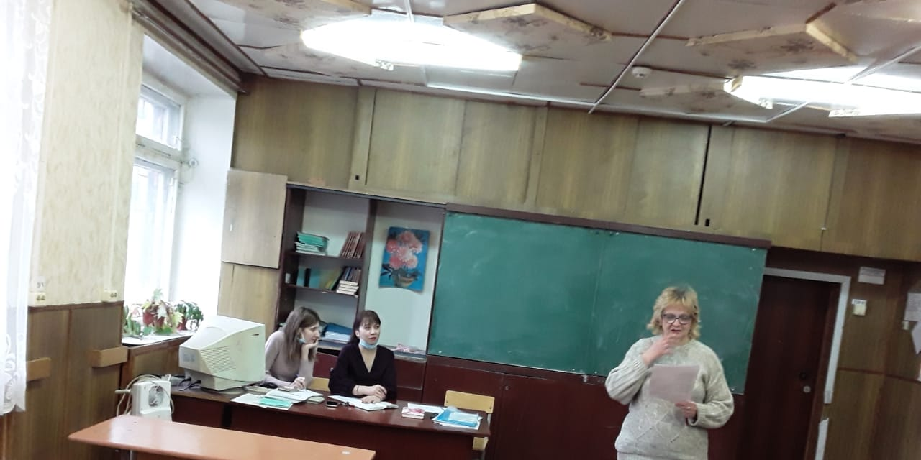

15.12.2020 г. обучающимися техникума под руководством учителя Е.В. Дубовицкой была изготовлена тематическая стенгазета, посвященная 2021 году экологии.
А также прошел конкурс-смотр информационных буклетов «Соблюдаем правила дорожного движения» в группе ТОР11 под руководством учителя А.В. Свиридова. Ребята подготовили тематический материал по тематике конкурса с применением ИКТ-средств, проявив творческий подход в оформлении работ. Победителем конкурса стал обучающийся группы ТОР11 Архипов Сергей, подготовивший буклет «Шлагбаум».

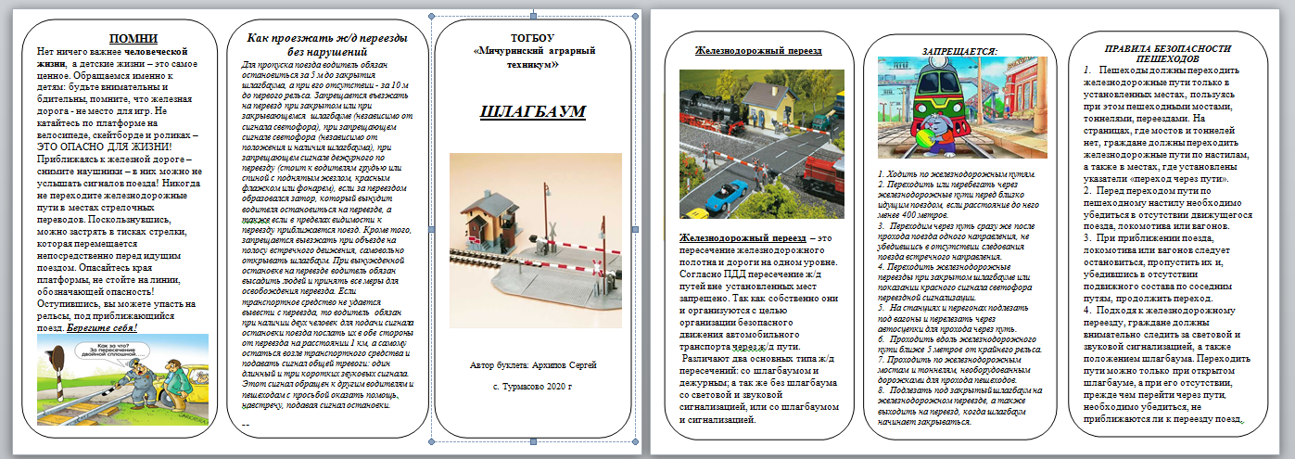

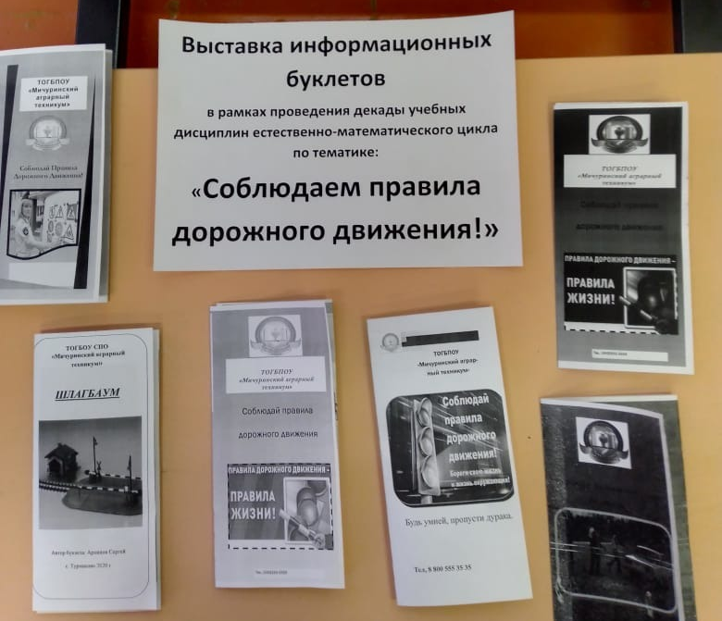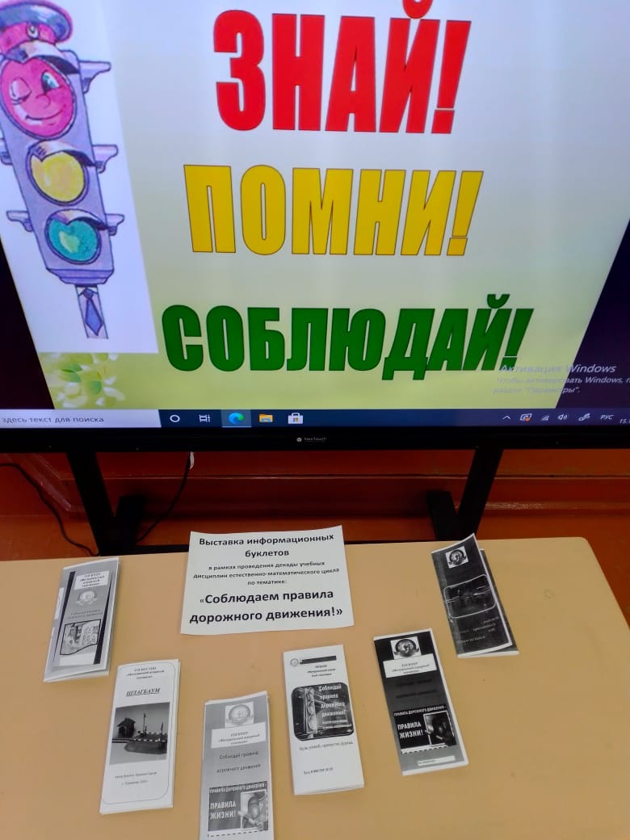

16.12.2020г. обучающимися техникума под руководством учителя
Е.В. Дубовицкой была изготовлена тематическая стенгазета, посвященная памятным датам физики в 2021году.
17.12.2020г. обучающимися техникума под руководством учителя
Е.В. Дубовицкой была изготовлена тематическая стенгазета, посвященная памятным датам в химии в 2021году.
Содержание и оформление стенгазет вызвало неподдельный интерес у обучающихся и преподавателей техникума.
17.12.2020г. активом обучающихся групп первого курса (группы ТОР11, ТПИ 11, Р11) под руководством учителя А.В. Свиридова была изготовлена тематическая стенгазета «Развитие компьютерных средств и технологий». Содержание и оформление стенгазет вызвало живой интерес у обучающихся, преподавателей и сотрудников техникума.
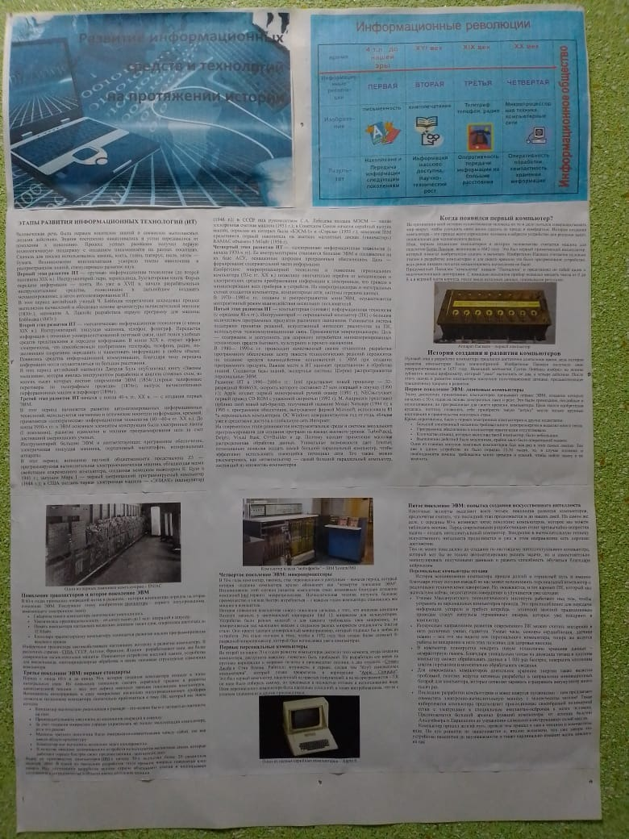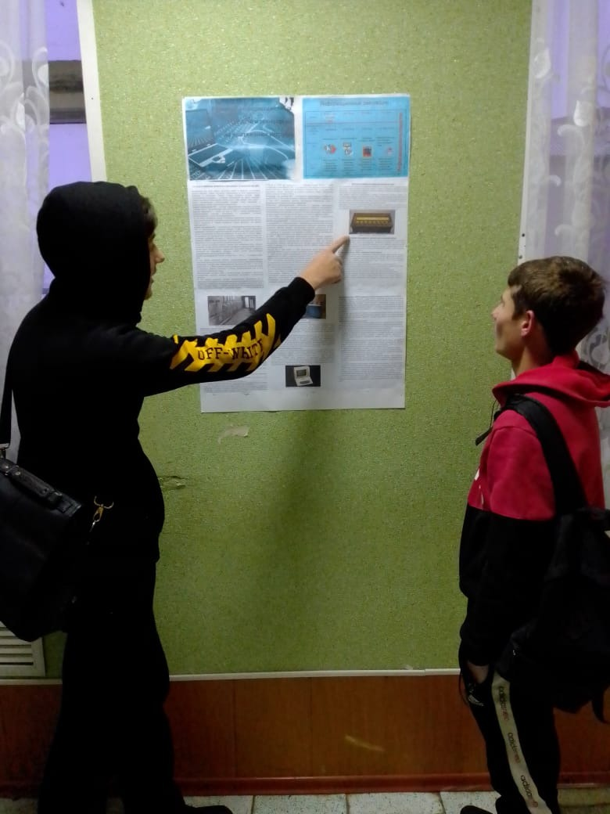

17.12.2020 г. в группе ТПИ 11 состоялся открытый урок по математике теме «Повторение материала 1 семестра» учителем О.Н. Капустянской.

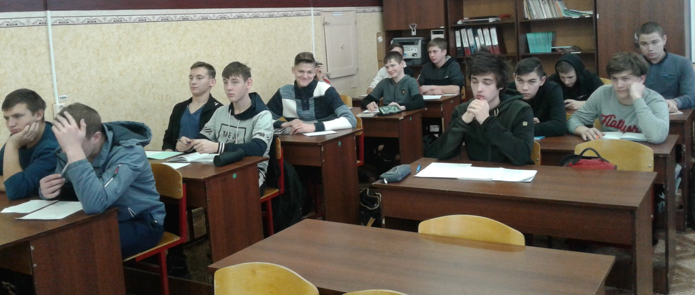

18.12.2020г. в кабинете № 19 состоялся Турнир знатоков по естественнонаучным дисциплинам. Критерии для определения победителя конкурса были озвучены жюри и определялись по количеству баллов, набранными командами. Победила команда ТОР 11.

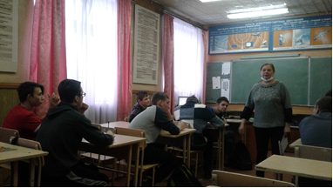

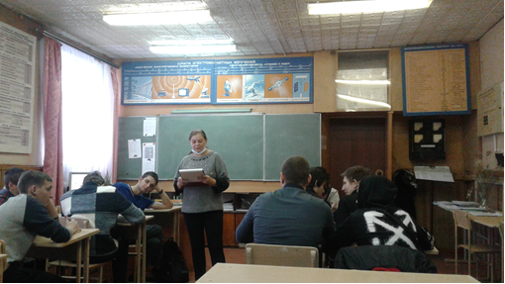
21.12.2020г. проведен урок учителем Е.В. Дубовицкой по ОУДБ.11 Химия по теме «Химическое равновесие» в группе ТОР 11. В ходе урока обучающиеся активно работали с материалами карточек-заданий, мультимедийной презентацией, учебником. Работа позволила обобщить пройденный материал и связать закон Ле-Шателье с химическим производством и повседневными явлениями в нашей жизни. На уроке были использованы современные образовательные технологии в соответствии с требованиями и нормами ФГОС: игровая, здоровьесберегающая; элементы «мозгового штурма».
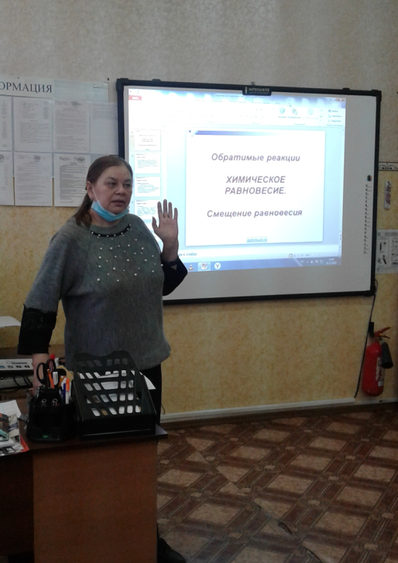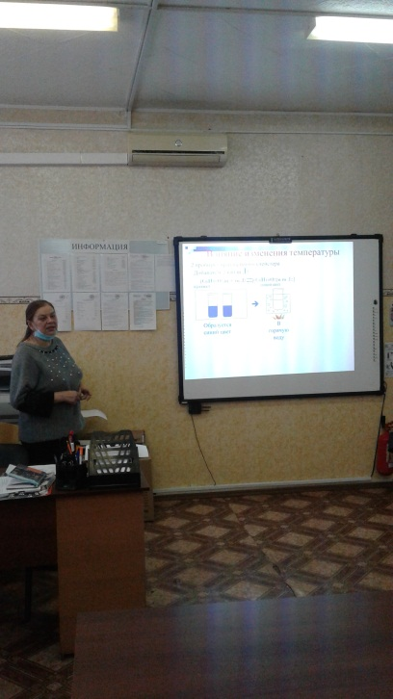

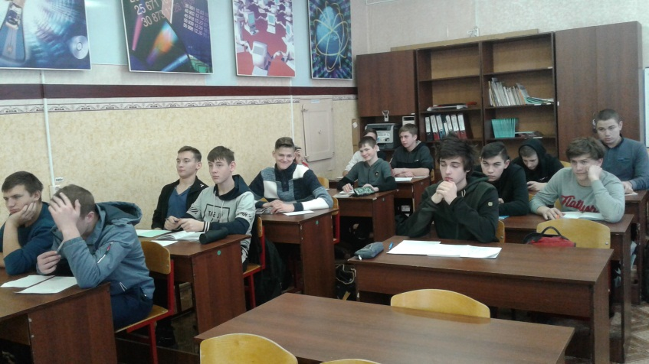
21-23 декабря в каждой из учебных групп первого курса прошли открытые внеклассные мероприятия по учебным дисциплинам естественно-математического цикла «Турнир знатоков». Группам первого курса было предложено дать ответы на интересные вопросы следующих тематических блоков по информатике: «Инфоребусы», «Кроссворд», «Зашифрованная поговорка», «Слова-перевертыши». Выполнение заданий вызвало у ребят неподдельный интерес. Победителем в этой викторине стала обучающаяся группы Р11 Бурцева Елена.
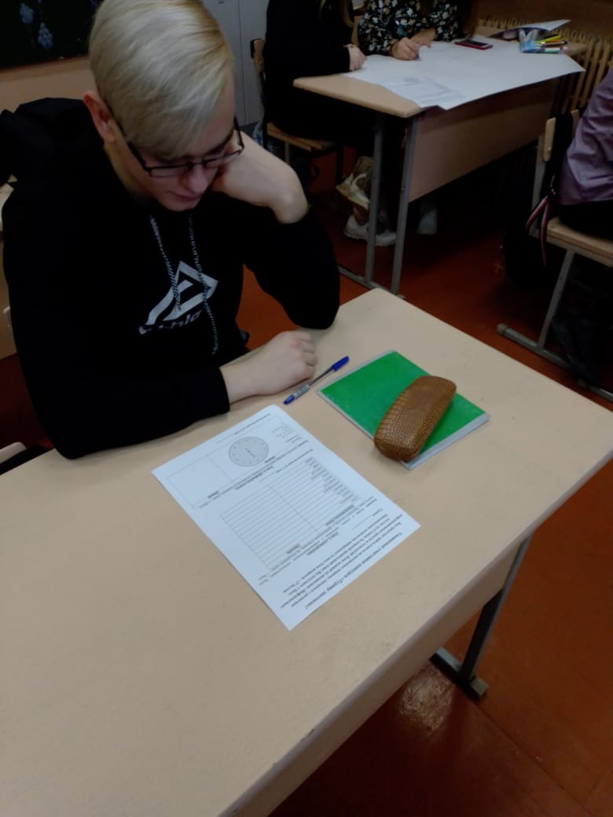
22.12.2020г. прошла защита проектной работы по ОУДБ.10 Физика «Физика в сказках» на уроке естествознания в Группе Р11. Автор работы – Солянова Мария.
Подведение итогов декады продемонстрировало высокий уровень познавательных и творческих возможностей обучающихся техникума.
Цель и задачи, заявленные в плане проведения декады были реализованы.
22.12.2020г. в группе Р11 был проведен открытый классный час на тему: «Безопасный Интернет». Результатом проведения классного часа стало повышение уровня осведомленности обучающихся о проблемах безопасности при использовании сети Интернет, потенциальных рисках при его использовании, путях защиты от сетевых угроз, формирование культуры ответственного, этичного и безопасного использования Интернета.

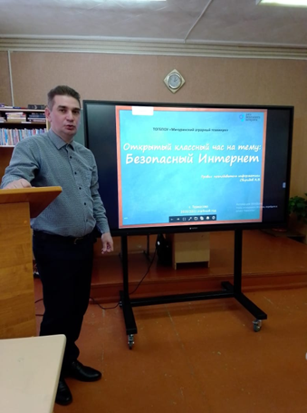
24 декабря были подведены итоги декады учебных дисциплин естественно-математического цикла.
Декада прошла результативно и плодотворно. Ребята продемонстрировали возможность практического применения полученных знаний, умений и навыков в области информации и информационных технологий при выполнении поставленных перед ними задач, проявили свои творческие способности.

